Ngày 29/4/2022, Chính phủ đã ban hành [Nghị định 29/2022/NĐ-CP](https://thuvienphapluat.vn/van-ban/The-thao-Y-te/Nghi-dinh-29-2022-ND-CP-huong-dan-Nghi-quyet-12-2021-UBTVQH15-511844.aspx) hướng dẫn [Nghị quyết 12/2021/UBTVQH15](https://thuvienphapluat.vn/van-ban/The-thao-Y-te/Nghi-quyet-12-2021-NQ-UBTVQH15-chinh-sach-linh-vuc-y-te-phong-chong-dich-COVID19-499421.aspx) về việc cho phép thực hiện một số cơ chế, chính sách trong lĩnh vực y tế để phục vụ công tác phòng, chống dịch COVID-19.

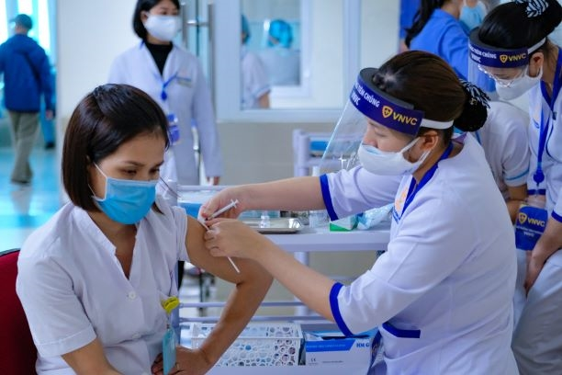

[Nghị định 29/2022/NĐ-CP](https://thuvienphapluat.vn/van-ban/The-thao-Y-te/Nghi-dinh-29-2022-ND-CP-huong-dan-Nghi-quyet-12-2021-UBTVQH15-511844.aspx) điều chỉnh 05 vấn đề sau:

**1. Điều động, huy động người tham gia xét nghiệm, tiêm chủng, khám bệnh, chữa bệnh COVID-19.**

Về căn cứ điều động, huy động người tham gia xét nghiệm, tiêm chủng, khám bệnh, chữa bệnh COVID-19:

+ Đề nghị của Chủ tịch Ủy ban nhân dân các tỉnh, thành phố trực thuộc trung ương, Giám đốc Sở Y tế, Chủ tịch Ủy ban nhân dân các quận, huyện, thành phố trực thuộc tỉnh, thành phố trực thuộc trung ương có nhu cầu hỗ trợ nhân lực tham gia phòng, chống dịch COVID-19 theo mẫu quy định tại Phụ lục I ban hành kèm theo [Nghị định 29/2022/NĐ-CP](https://thuvienphapluat.vn/van-ban/The-thao-Y-te/Nghi-dinh-29-2022-ND-CP-huong-dan-Nghi-quyet-12-2021-UBTVQH15-511844.aspx);

+ Đề nghị của Thủ trưởng cơ sở khám bệnh, chữa bệnh, cơ sở thu dung, điều trị COVID-19 và cơ sở y tế dự phòng có nhu cầu hỗ trợ nhân lực tham gia phòng, chống dịch COVID-19;

+ Điều động của Bộ trưởng Bộ Y tế bổ sung nhân lực hỗ trợ đối với các địa phương, cơ sở khám bệnh, chữa bệnh và cơ sở y tế dự phòng để tăng cường lực lượng tham gia phòng, chống dịch COVID-19;

+ Điều động của Bộ trưởng Bộ Quốc phòng và Bộ trưởng Bộ Công an đối với cán bộ, chiến sĩ thuộc phạm vi quản lý bổ sung nhân lực hỗ trợ đối với các địa phương, cơ sở khám bệnh, chữa bệnh và cơ sở y tế dự phòng để tăng cường lực lượng tham gia phòng, chống dịch COVID-19.

**2. Kinh phí chi thường xuyên của cơ sở thu dung, điều trị COVID-19 công lập và hoàn trả chi phí phục vụ công tác phòng, chống dịch COVID-19.**

Chi thường xuyên của cơ sở thu dung, điều trị COVID-19 công lập bao gồm:

- Chi phí bảo đảm hoạt động thường xuyên phục vụ công tác phòng, chống dịch COVID-19 của cơ sở thu dung, điều trị COVID-19 công lập, trong đó có chi tiền lương, tiền công, phụ cấp theo lương và các khoản đóng góp theo quy định của pháp luật đối với người lao động tại cơ sở thu dung, điều trị COVID-19 (bao gồm cả người được điều động, huy động từ cơ sở khác đến), quần áo phòng hộ, khẩu trang phòng, chống dịch, hóa chất khử khuẩn sử dụng trong công tác phòng, chống dịch COVID-19, xử lý rác thải tại cơ sở thu dung, điều trị COVID-19 theo yêu cầu chuyên môn;

- Chi phí khám bệnh, chữa bệnh đối với người bệnh COVID-19 bao gồm cả các bệnh khác kèm theo (nếu có);

- Chi các chế độ, chính sách đối với người bệnh COVID-19 theo quy định;

- Chi các chế độ, chính sách cho người tham gia phòng, chống dịch COVID-19 theo quy định;

- Chi hỗ trợ tiền ăn (nếu có), chi thuê chỗ ở (cơ sở lưu trú) hoặc ở tập trung theo quy định về chế độ công tác phí; chi phí đi lại (đưa, đón) trong thời gian làm việc tại cơ sở thu dung, điều trị COVID-19 cho người tham gia phòng, chống dịch COVID-19 theo quy định.

**3. Thanh toán chi phí khám bệnh, chữa bệnh đối với người bệnh COVID-19.**

Việc thanh toán chi phí khám bệnh, chữa bệnh COVID-19 tại cơ sở y tế tư nhân do cơ quan có thẩm quyền cấp tỉnh giao nhiệm vụ tiếp nhận, quản lý, chăm sóc sức khỏe, điều trị COVID-19 được thực hiện theo nguyên tắc sau đây:

- Chi phí khám bệnh, chữa bệnh COVID-19 tại cơ sở y tế tư nhân được ngân sách nhà nước và quỹ bảo hiểm y tế chi trả theo nguyên tắc tại các điểm a và b khoản 1 Điều 7 [Nghị định 29/2022/NĐ-CP](https://thuvienphapluat.vn/van-ban/The-thao-Y-te/Nghi-dinh-29-2022-ND-CP-huong-dan-Nghi-quyet-12-2021-UBTVQH15-511844.aspx);

- Mức giá dịch vụ, danh mục thuốc, vật tư y tế và mức giá dịch vụ khám bệnh, chữa bệnh bảo hiểm y tế phục vụ khám bệnh, chữa bệnh COVID-19: áp dụng theo hạng, theo tuyến của bệnh viện đa khoa tuyến tỉnh hạng cao nhất đóng trên địa bàn;

- Sở Y tế có trách nhiệm ký hợp đồng với cơ sở y tế tư nhân được cơ quan có thẩm quyền cấp tỉnh giao nhiệm vụ tiếp nhận, quản lý, chăm sóc sức khỏe, điều trị COVID-19.

Đối với các trường hợp đã được cơ quan có thẩm quyền cấp tỉnh giao nhiệm vụ tiếp nhận, quản lý, chăm sóc sức khỏe, điều trị COVID-19 trước ngày Nghị định này có hiệu lực thi hành, việc thanh toán chi phí căn cứ quyết định giao nhiệm vụ của cơ quan có thẩm quyền cấp tỉnh hoặc hợp đồng hoặc biên bản nghiệm thu giữa sở Y tế và cơ sở y tế tư nhân.

**4. Một số cơ chế đặc thù liên quan đến thuốc, nguyên liệu làm thuốc có chỉ định sử dụng phòng, điều trị COVID-19.**

**5. Chế độ chính sách đối với người được điều động, huy động tham gia phòng, chống dịch COVID-19 bị nhiễm COVID-19; người phải cách ly y tế sau thời gian làm việc tại cơ sở thu dung, điều trị COVID-19.**